令和４年陳情第２８号
建設委員会資料
令和４年６月２７日
都市環境部都市計画課
関係資料
コミュニティバスバス停の設置場所について

大森駅側のコミュニティバス（しなバス）バス停の設置場所については、駅東口ロータリー内は既存の民間路線バスやタクシーの停留所などから設置が困難な状況であったため、現「大森駅北口」に設置した。
なお、設置にあたっては、駐停車禁止区間を避けるほか、歩行者の安全性確保の視点からも
交通管理者（警視庁）とも協議・調整のうえ、設置している。
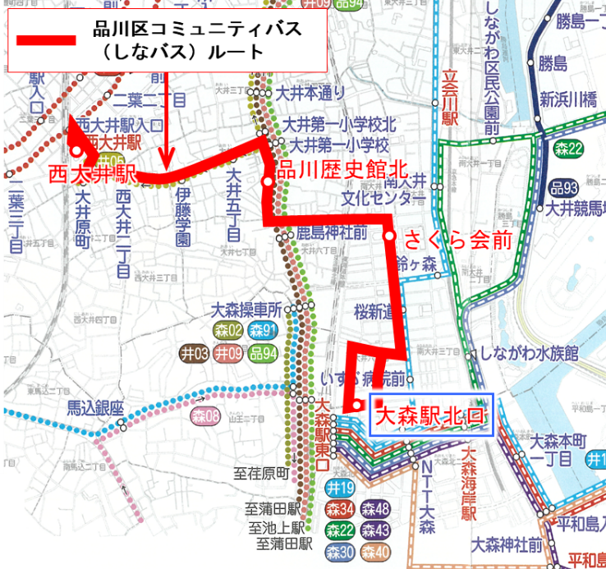
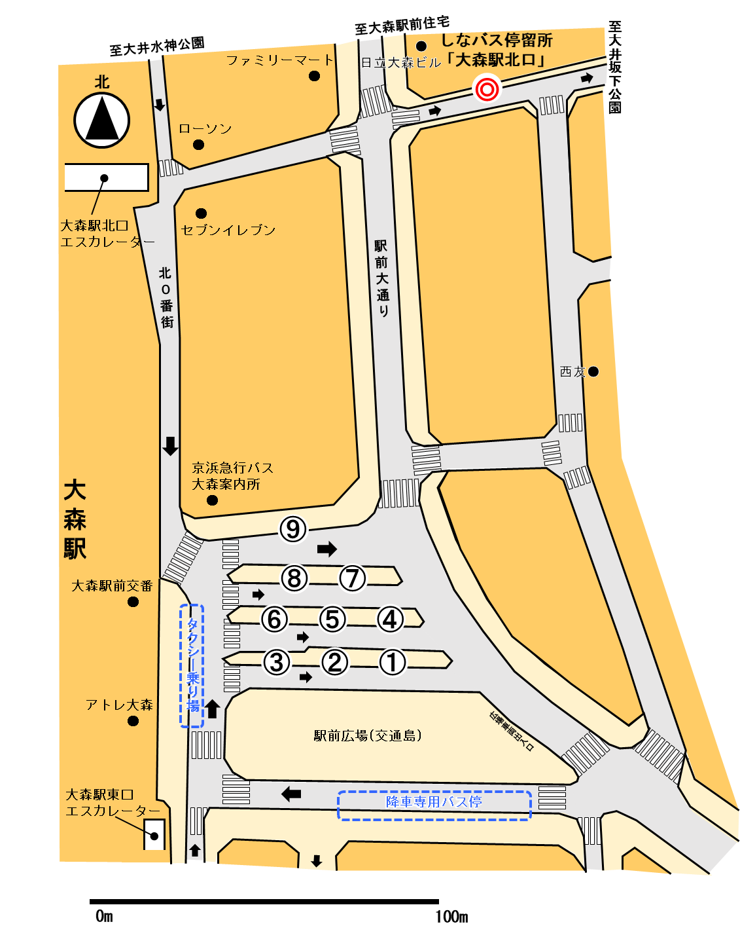

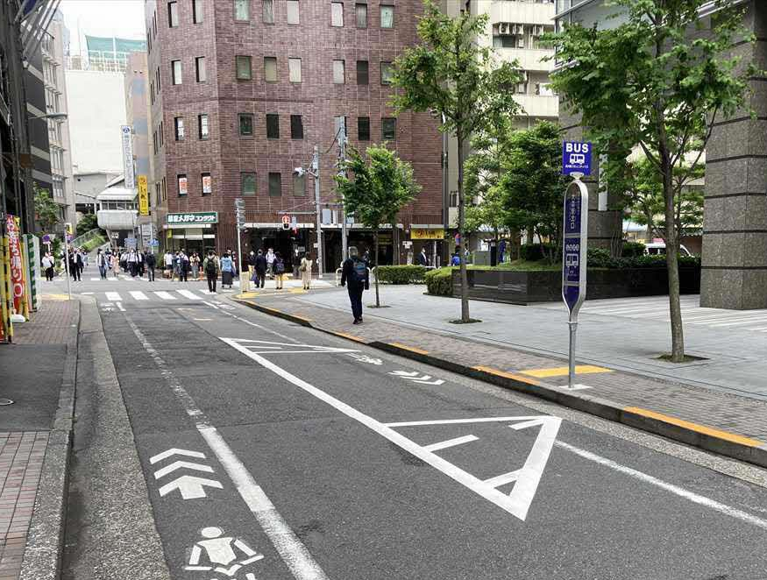
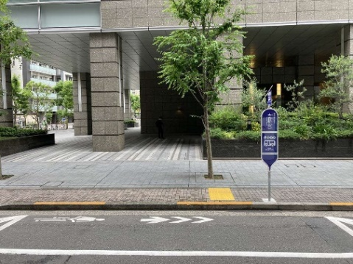
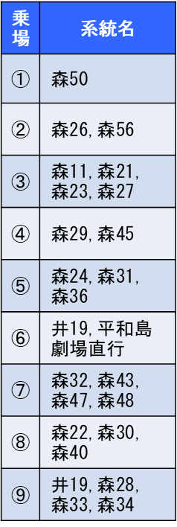
「大森駅北口」バス停の状況

